**Конспект урока обучения грамоте в 1 классе**

**Тема:** Гласный звук [у], буква У, у.

Тип урока: изучение и первичное закрепление нового материала.

Цель: познакомить учащихся с гласным звуком [у] и способом его обозначения на письме с помощью букв У, у.

Задачи: 1) обучающие:

1. Совершенствование умения выделять звуки в словах;
2. Формировать навык чтения;
3. Совершенствование умения составлять предложения по иллюстрации.

2) развивающие:

1. Развивать связанную речь учащихся;

2. Развитие процессов синтеза и анализа;

3. Развитие памяти.

3) воспитывающие:

1. Воспитание интереса к книге;

2. Воспитание культуры речи;

3. Воспитание любви и ответственности перед окружающим миром.

**УУД:**

**Личностные:** признавать важность учёбы и познания нового;

проявлять интерес к поиску способов решения учебных задач; осознание учащимися  практической и личностной значимости результатов каждого этапа урока.

**Регулятивные:** определять и формулировать учебную задачу на уроке в диалоге с учителем; работать по предложенному алгоритму, используя необходимые средства; умение организовать своё рабочее место и работу; умение провести рефлексию своих действий на уроке.

**Познавательные:** формировать умение ставить и принимать познавательную задачу урока, делать выводы на основе обобщения;

формирование умения извлекать информацию из текста и схемы; делать логические выводы.

**Коммуникативные**: умение сотрудничать в паре, в группе, вести диалог, извлекать информацию, данную в неявном виде, формулировать устное высказывание.

Оборудование:Для учащихся: учебник «Азбука».

**Ход урока**

I. **Организационный момент:**

Долгожданный дан звонок

Начинается урок.

Ну-ка проверь, дружок,

Ты готов начать урок?

Всё ль на месте,

Всё ль в порядке,

Ручка, книжка и тетрадка

Все ли правильно сидят?

Все ль внимательно глядят?

**II. Актуализация знаний.**

-Ребята, давайте вспомним:

-На какие две группы можно разделить звуки?

-Дайте общую характеристику гласным звукам:

-тянуться, поются

-воздух во рту не встречает преграду

-образуют слог

-Дайте общую характеристику согласным звукам:

-не тянутся, не поются

-воздух во рту встречает преграду

-не образуют слог

**III. Постановка темы и цели урока:**

Сегодня в нашей «копилке знаний» появится еще один звук. Но сначала ответьте мне на такие вопросы:

(фонетическая зарядка)

-Как воет волк? (У-у-у)

-Как кричит кукушка? (Ку-ку)

-Как перекликаются в лесу? (Ау-ау)

-Как плачет малыш в коляске? (Уа-Уа)

-Какой звук прозвучал всякий раз, как вы отвечали на мой вопрос? (Звук «у»)

-Значит, с каким звуком сегодня познакомимся поближе? (Со звуком «у»)

А еще мы познакомимся с новыми буквами, которые обозначают на письме этот звук.

**IV. Работа над новым материалом:**

1. Выделение звука «у» из слова <утки>

Внимательно послушайте загадку и постарайтесь её разгадать.

Загадка:

Носик лопаткой,

Красные лапки.

Плавает, ныряет,

Крякать обожает.

-Кто это? (Утка)

-Какой первый звук в слове <утка>?

-Произнесите его.

-Он гласный или согласный?

-Докажите. (тянется-потяни, поётся-пропой, воздух во рту не встречает преграды, образует слог)

2.Составим схему слова <утка>

(Дети выкладывают на парте схему, 1 ученик у доски)

3.Дайте характеристику каждому звуку.

-Слышу звук «у». Он гласный.

-Слышу звук «т». Он согласный, твёрдый.

-Слышу звук «к». Он согласный, твёрдый.

-Слышу звук «а». Он гласный.

-Сколько гласных звуков в слове? (В слове два гласных звука), значит сколько слогов в слове? (два слога)

-Поставим в слове ударение (позовем утку УУУТ-КА) Ударение падает на первый слог **ут,** на гласный «у». Звук «у» ударный.

5. Поиск слов со звуком «у» на картинке (приложение1)

-Произнесём еще раз звук «у» все вместе. Какие слова со звуком «у» вы знаете?

-А теперь посмотрите на экран. Здесь спрятались слова в названии которых есть звук «у». Найдите эти слова. (пруд, удочка, уха, уж, утка, утята, ***удод*, *утро***)

**V. Знакомство с буквами У,у.**

Мы научились находить и выделять в словах звук «у». теперь узнаем какой буквой он обозначается.

Звук «у» обозначается на письме буквами У,у (демонстрация карточки с буквами У,у. Карточка фиксируется на доске)

Игра «Фантазёры» - На что похожа буква У? (На сучок, вешалку, рогатку, рожки улитки) (приложение 2)

Попробуйте изобразить букву у руками/всем телом. Напишите букву У в воздухе, на парте, на ладошке, на спине соседа по парте.

**VI. Подготовка к чтению.**

Упражнения для развития речевого аппарата:

1.Дыхательная гимнастика:

«Нюхаем фиалки»

«Пушинка»

2. Артикуляция звука.

Посмотрите на меня и обратите своё внимание на положение моих губ. (Губы вытягиваются в узкую трубочку. Воздух проходит свободно, произносится голосом.)

Арктикуляционная разминка:

«Вкусное варенье»

«Лошадки»

V. Первичное чтение.

- назовём буквы (буквы на магнитах на доске) а,о, ы, н, с, у

-Прочитаем буквосочетания. (буквосочетания могут быть написаны на доске, или выведены на экран)

ао аоу аоуа – вместе с учителем

ау ауо ауоа – девочки

оа оау оауо – мальчики

оу оуа оуао – 1 ряд

уа уао уаоу – 3 ряд

уо уоа уоау – 2 ряд

- Составьте из имеющихся букв на доске слоги, прочитайте их. (работа детей у доски).

**VII. Физкультминутка.**

**VIII. Работа по учебнику:**

-Ребята, откройте учебник на стр.36

-Посмотрите внимательно на иллюстрацию и вспомните название сказки и её автора. (Г.Х. Андерсен «Гадкий утёнок»)

-Кого вы видите на иллюстрации? (индюк, гусь, петух, утка, утята)

-Какой звук есть в названии каждой птицы? (Звук «у»)

-Как их можно назвать, одним словом? (Домашние)

-Почему этих птиц называют домашними? (Люди занимаются их разведением, ухаживают за ними, чтобы получать мясо, яйца, перья, пух)

3.Составьте предложение об утятах. (Утка ведёт за собою утят. Утята идут друг за другом.)

- стр. 37 учебника. Чтение стихотворения читающими детьми.

- О ком идёт речь в стихотворении? (о утятах)

- Как автор называет утят?( малютки)

-В кого превращаются утята? (в важных уток)

**IX. Закрепление материала.**

1. Игра «Услышь звук». Если в слове есть звук «у», хлопните в ладоши.

Паук, цветок, лужа, диван, стол, стул, голуби, зубы, парта, наука, глобус, письмо, урок.

2.Работа в карточках.

Ребятам раздаются карточки с пословицами (приложение 3).

-Почему так говорят ?

«Умелые руки не знают скуки.»

«Не учись разрушать, а учись строить.»

«Умный себя винит, глупый- своего товарища.»

Найдите в пословицах все буквы у, обведите их.

-Сколько букв вы обвели? (8)

Поменяйтесь карточками с соседом по парте, проверьте работу друг друга.

**X. Итог урока.**

а) Основные выводы по теме урока.

-Какой звук учились слышать и выделять из слов?

-Дайте характеристику звуку «у».

-Как на письме обозначают звук «у»?

б) Закончите фразы: «Сегодня на уроке я узнал(а)….»

«Мне больше всего понравилось….»

Приложение1.

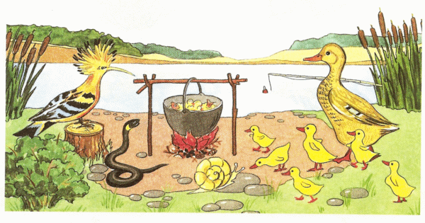

Приложение 2.

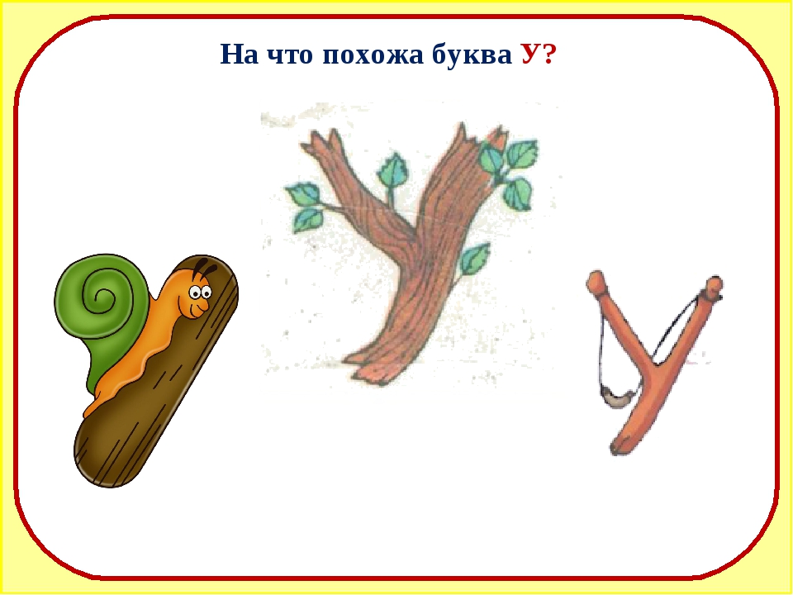

Приложение 3.

Умелые р**у**ки не знают скуки.

Не учись разрушать, а учись строить.

Умный себя винит, глупый- своего товарища.

Умелые р**у**ки не знают скуки.

Не учись разрушать, а учись строить.

Умный себя винит, глупый- своего товарища.

Умелые р**у**ки не знают скуки.

Не учись разрушать, а учись строить.

Умный себя винит, глупый- своего товарища.

Умелые р**у**ки не знают скуки.

Не учись разрушать, а учись строить.

Умный себя винит, глупый- своего товарища.

Умелые р**у**ки не знают скуки.

Не учись разрушать, а учись строить.

Умный себя винит, глупый- своего товарища.

Умелые р**у**ки не знают скуки.

Не учись разрушать, а учись строить.

Умный себя винит, глупый- своего товарища.

Умелые р**у**ки не знают скуки.

Не учись разрушать, а учись строить.

Умный себя винит, глупый- своего товарища.